**链家地产**

**链家控股集团**成立于2001年，是一家以地产经纪业务为核心的全国化发展的房地产综合服务体系的公司，稳居全国房产经纪企业前三强，是国内单体城市业绩最高、员工最多的品牌经纪公司。我们致力于成为国内在住宅地产经纪、金融法务按揭服务方面的行业领导者，**目前链家地产在北京、天津、成都、青岛、大连、南京、杭州、上海…成立了分公司。**



**南京链家地产（简称南京链家）**成立于2011年2月，是链家控股集团旗下独立核算的直营公司，2011年6月13日，**南京链家携手南京消协发布“不吃差价、先行赔付、真实房源”三大服务承诺，成为行业内唯一一家敢于承诺的中介公司！**目前已在南京开设100余家门店，拥有1000余名专业经纪人，计划2014年力争全面覆盖南京市场。



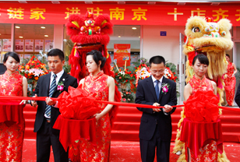

卓越的管理理念、创新性的市场营销计划以及无与伦比的客户服务，使得南京链家成为国内一流的房产中介及金融服务组织。在我们成功的背后，是一群有着高度专业技能和富有献身精神的团队。他们的经验、技能以及魄力在推动南京链家向前所未有的增长迈进。公司在扩展之际，诚邀社会有志之士的精英人才加入，一起携手共创辉煌！

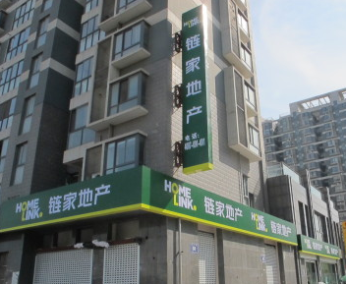

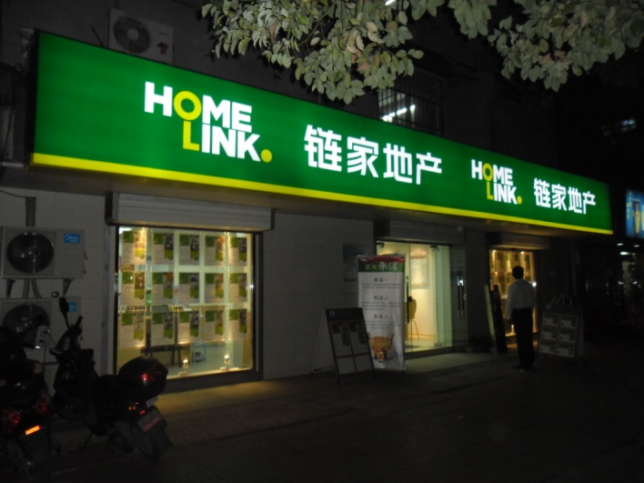

**我们取得的成绩：**

“央产房”交易指定代理服务机构

中国房地产协会委员单位

中国房地产估价师与房地产经纪人学会会员单位

全球商业机器公司（IBM）战略合作伙伴

中国银行战略合作伙伴

中国光大银行战略合作伙伴

蝉联全国房地产优秀经纪机构

连续获得全国金牌地产经纪企业奖

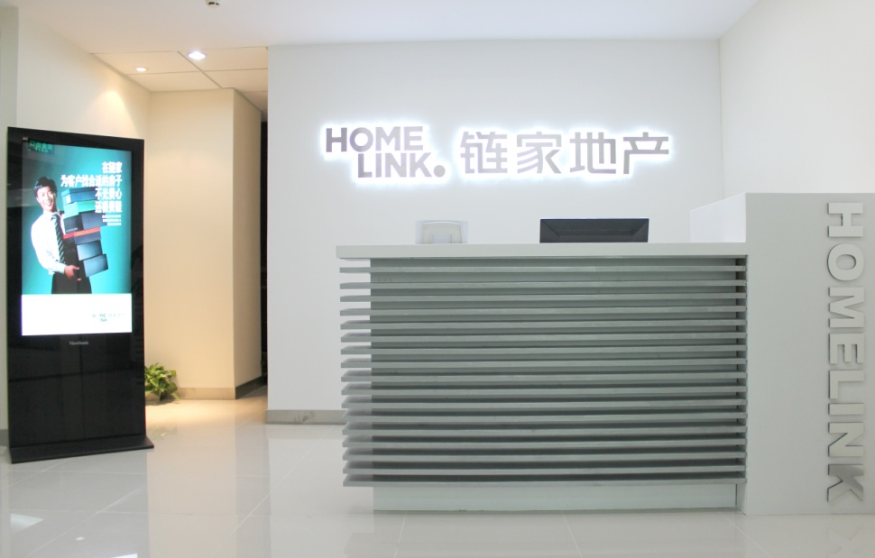



**加入我们，您将会获得：**

**优秀的企业文化：**我们的服务理念：我承诺 我做到！

**我们的核心价值观：**诚实守信 客户至上 团队作战 集体荣誉 拼搏进取 追求卓越 敬业务实

**广阔的发展空间：**公司有完善的内部晋升机制，我们将优先从内部职员中选拔管理人员；

**有竞争力的薪资：**良好的工作环境、有竞争力的同业薪酬福利及个人成长空间；

**完善的福利保障：** 1、社保（五险）+公积金+商业保险+ +带薪年假+节日福利+团队奖金等；

2、子女医疗费用报销：我们将为符合条件的员工报销其子女医疗费，让家属们也感受到温暖；

3、企业文化活动：定期组织国内旅游、社会公益活动、聚餐联谊、球队/文体活动竞赛等；

4、对于校园招聘的应届毕业生，我们给予3个月的免费住宿，缓解应届毕业生的生活压力；







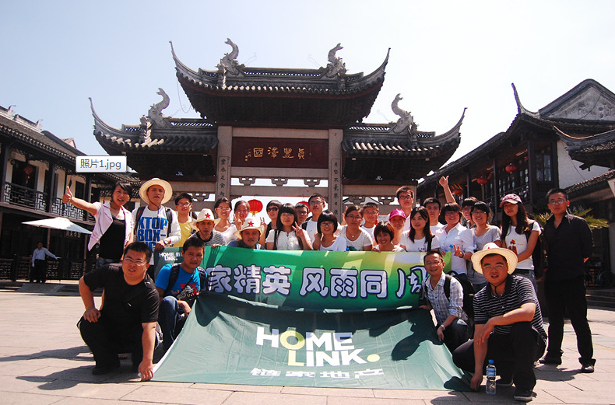

**健全的培训机制：**我们为员工设置培训基金，员工将享有入司培训、岗位培训、专业培训、外部培训等机会， 我们将做好为每一位员 工的技能提升途径并为您量身打造职业规划；

良好的团队氛围：爱心文化，友爱互助，团队协作的工作氛围， 感受家的温馨；

**人性化管理机制：**以人为本，一直秉承优秀的员工是企业最大的财富，努力实现链家员工发展与企业发展相和谐；

**互助基金会：**自2008年链家互助基金会成立至今，共发放互助金300余万，捐建了三所希望小学，为300余位链家人及其家属送去了温暖和关怀，链家将继续进行着爱的延续……

[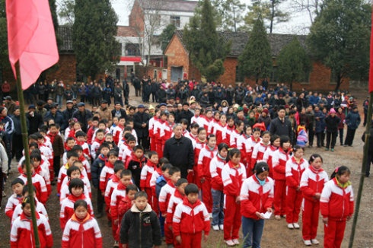](http://photo.blog.sina.com.cn/showpic.html#blogid=530b959a01009sh0&url=http://s4.sinaimg.cn/orignal/530b959a44fff9f7e7393)

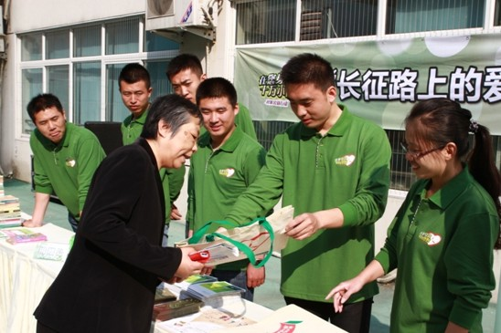

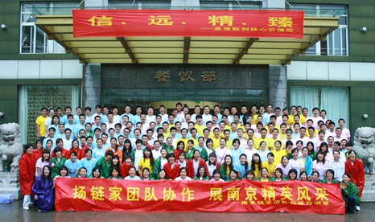

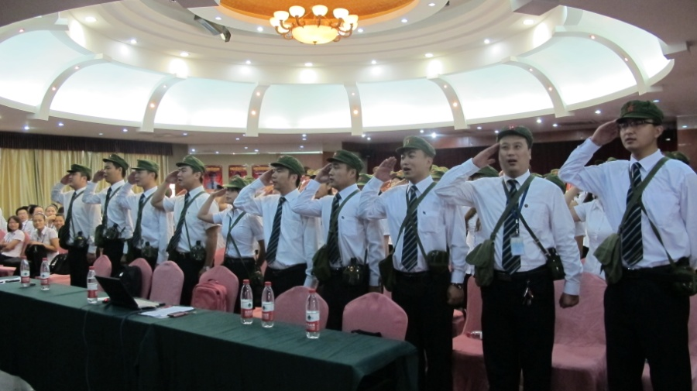

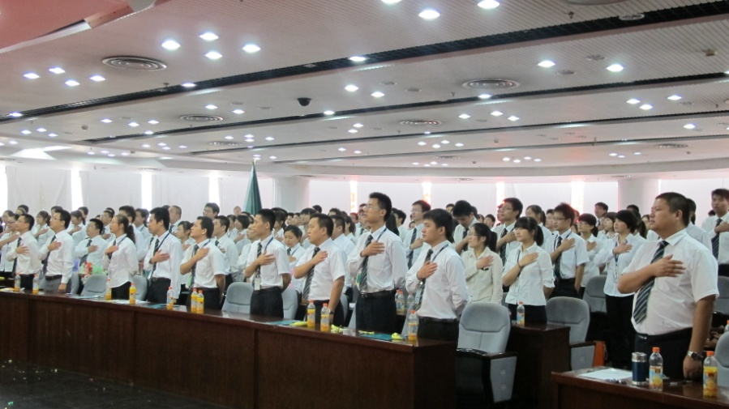、

**我们目前招募的岗位：**

**一、房产经纪人/置业顾问**

岗位职责：

负责客户的接待与咨询工作，促成租赁、买卖双方的交易，并为客户提供专业的房地产置业咨询与实施服务。

1.负责客户接待、咨询工作，为客户提供专业的房地产职业咨询服务；

2.了解客户需求，促成二手房买卖或租赁业务，并负责业务跟进和房屋过户手续办理等后续服务工作；   
3.负责公司房源的开发与积累，并与客户建立良好的业务合作关系

任职要求：

1、性别不限，大专及以上学历，具备良好的沟通表达能力和团队合作精神，思维敏捷，责任心强；

2、对地产经纪行业有浓厚的兴趣，有志于投身该行业的发展，追求个人发展和高薪；

3、欢迎有一定销售经验的青年或优秀的应届生加入；

4、有较强的服务意识。

能力突出者，条件可适当放宽；

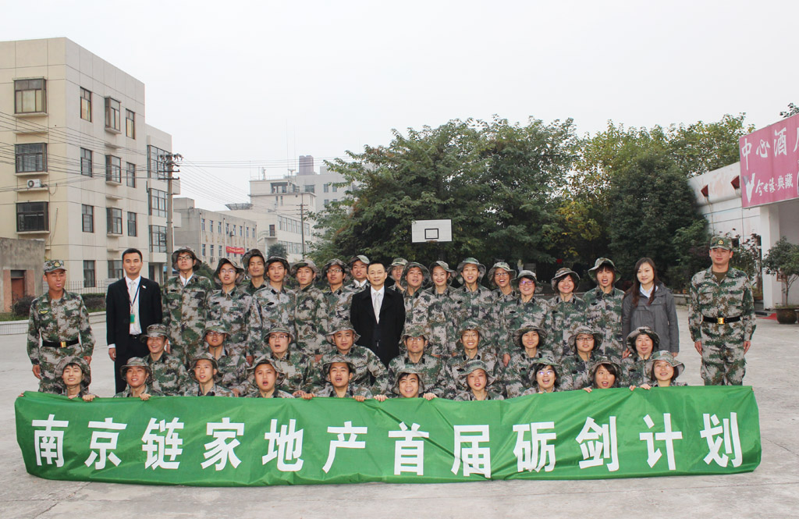

**二、储备店经理/储备干部/储备店长**

岗位职责：

1、负责房源和客户的开发和维护，接待与咨询，提供全方位、专业的房地产置业服务；

2、详细了解客户的需求，做信息的合理匹配；

3、陪同客户实地看房，进行商务谈判，签订三方合同，促成房地产经纪买卖和租赁业务；

4、负责业务进展及房屋缴税过户手续办理等服务工作；

5、客户的开发与积累，经营与维系；

任职要求：

1、大专及以上学历，具备良好的沟通表达能力和团队合作精神；

2、对地产经纪行业有浓厚的兴趣，有志于投身该行业的发展；

3、欢迎有一定销售经验的青年或优秀的应届生加入。

能力突出者，条件可适当放宽；

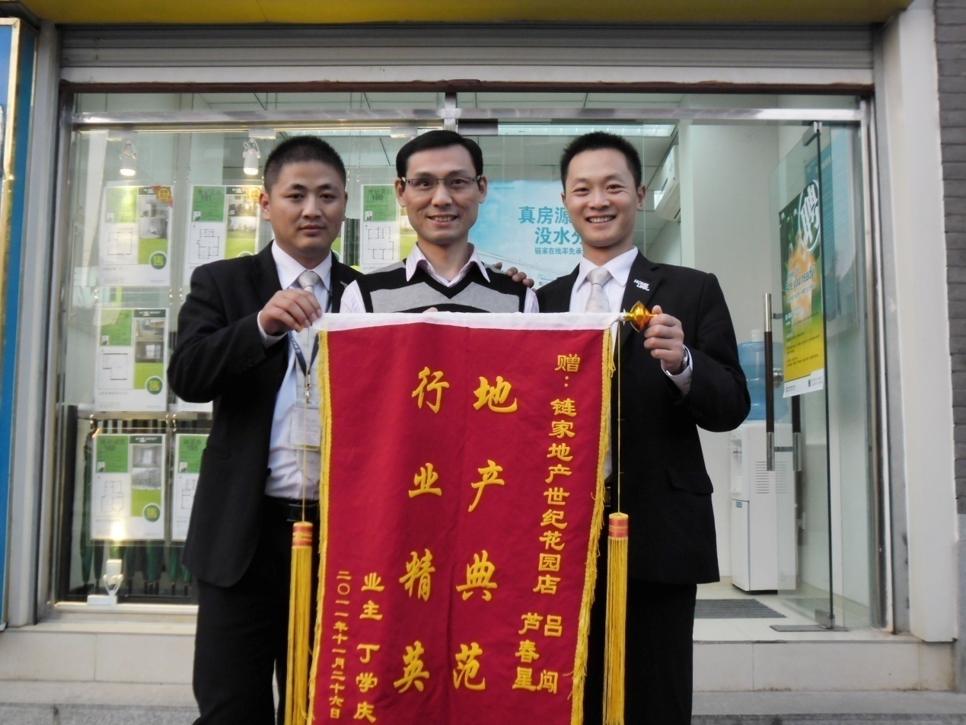

三、店面助理

岗位职责：

1、负责总部与运营各类通知、文件和信息的传达；

2、负责统计、整理并核对各种业绩信息；

3、负责领用、保管并分发日常办公用品、合同、收据等各种业务资料；

4、协助人力资源部做好店面员工的日常考勤、入职、转正、调动、离职手续及店面员工日常行为纪律的考核；

5、协助店经理执行和监督公司各种规章制度及店面规章；

6、协助店经理做好店内文化和团队建设工作；

7、协助店经理进行新员工资讯网络使用、文件规章的培训工作；

8、完成上级在上述职责范围各条款以外的任务安排。

任职要求：

1、经济、财务或管理类专业本科及以上学历，普通话标准，形象气质佳；

2、诚实守信，工作勤奋主动，具备良好的沟通能力、语言和文字表达能力；

3、熟练操作办公自动化软件，打字速度50字/分钟以上。

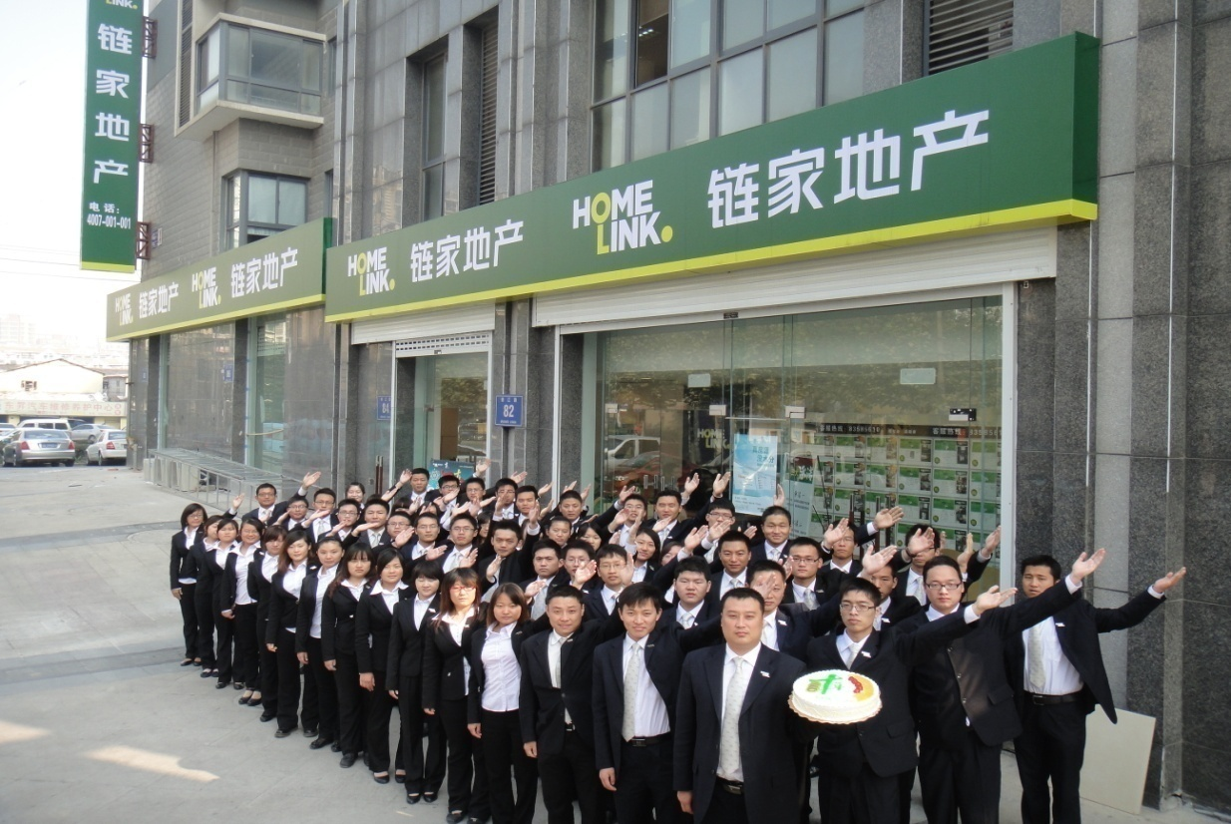

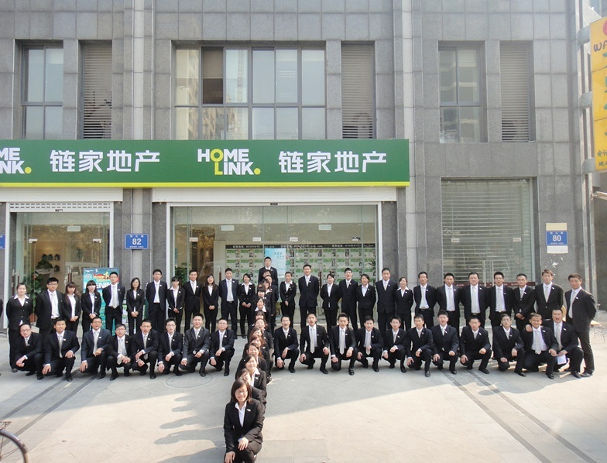

**其实，梦想这事儿挺简单**

**一点是选择，一点是坚持**

**选择，选对时间，选对方向，选对平台**

**坚持，坚持努力，坚持方向，坚定信念**

**如果你是一个怀揣梦想，有上进心的年轻人，我给你平台，简单的公司，不一样的文化。公平的竞争，活出不一样的人生。**

**你不需家境显赫只要你够强。你认为你是千里马，一定要有伯乐发现你，活出同龄人3倍的价值，高薪但有压力。**

**我们因你而骄傲，你也会因我们而自豪！**

**最好您没做过销售，最好您是大专以上学历，最好您不是啃老一族。加入链家，一个不断创新的经纪公司… …**

**在链家，你将得到一个公平公正的发展平台，优厚的薪酬福利待遇；**

**在链家，你将得到完善的培训体系，系统化的岗前培训、岗中训练及管理力提升训练；**

**在链家，只要你足够优秀，月度、季度奖金，出国旅游，晋级高管将不再遥不可及。  
在链家，我们亲如一家，公司特有的互助金组织帮助所有链家人和他们的亲人渡过疾病难关。  
在链家，我们共同关注公益，每年一所希望小学，汶川地震，爱心包裹，扶贫基金捐款……**

**链家！期待您的加入！**

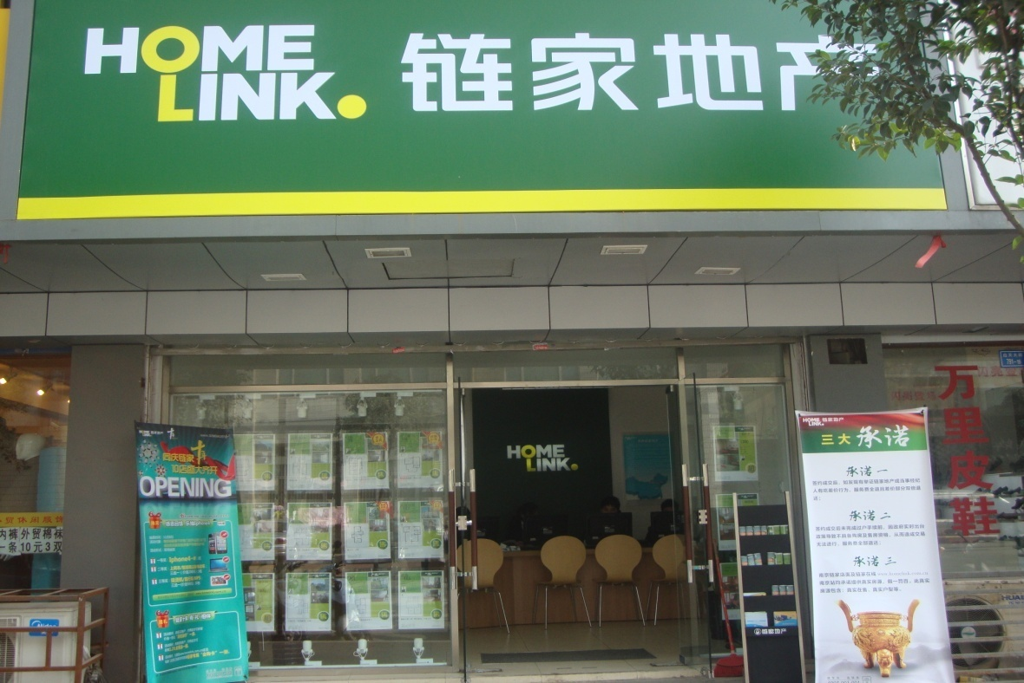

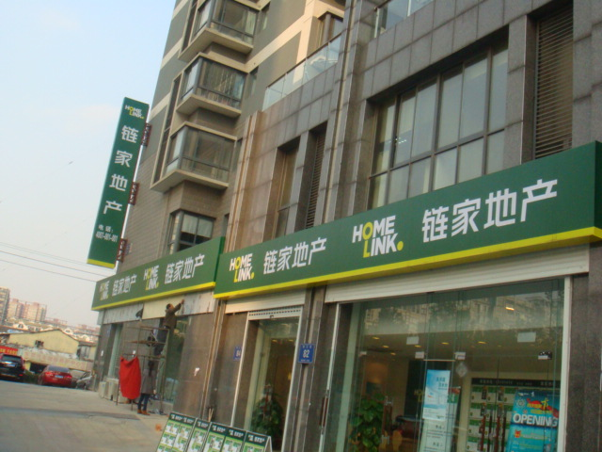

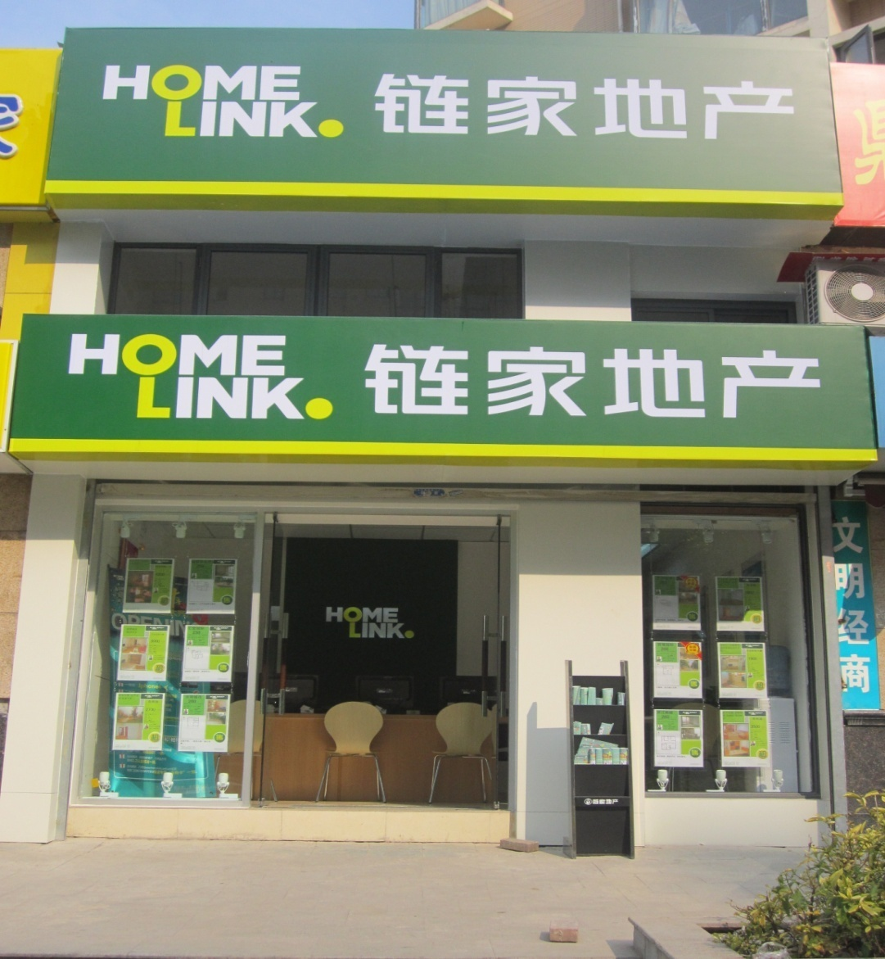

**您可以通过以下途径与我们联系：**

**公司名称：南京链家房地产经纪有限公司**

**公司主页：http://nanjing.homelink.com.cn**

**招聘热线：025-83556409**

**链家在线：http://nanjing.homelink.com.cn**

**公司邮箱：**[**njhr@homelink.com.cn**](mailto:njhr@homelink.com.cn)

**公司总部地址： 江苏省南京市鼓楼区新街口华侨路56号大地建设17层**